|  |  |  |
| --- | --- | --- |
| Реэкспонирование 1  **ДЕПАРТАМЕНТ АГРАРНОЙ  ПОЛИТИКИ ВОРОНЕЖСКОЙ  ОБЛАСТИ**  Бюджетное учреждение  **«Воронежский областной**  **центр информационного**  **обеспечения АПК»**  394006, г. Воронеж, пл. Ленина, 12  тел./факс (473) 212-74-33, 212-74-32  e-mail: [info@vrnikc.ru](mailto:info@vrnikc.ru)  ОГРН 1053600431477  ИНН/КПП 3666127051/366601001  ___15.04.2022____№__60/1-11/50____  На № _____________ от ___________ |  | Руководителям органов  управления АПК  муниципальных районов и Борисоглебского городского  округа |

О проведении информационно-

консультационного семинара

Сообщаем, что 19 апреля 2022 года в 10.00 часов БУВО «Воронежский областной центр информационного обеспечения АПК» проводит информационно-консультационный семинар в формате онлайн-конференции, программа семинара представлена в приложении.

Прошу Вас оказать содействие в доведении информации о проведении данного мероприятия до сведения сельхозтоваропроизводителей всех форм собственности Вашего муниципального района. При проведении семинара в здании администрации муниципального района рекомендуем выполнять рекомендации Роспотребнадзора во избежание распространения инфекции COVID-19. В случае невозможности личного присутствия сельхозтоваропроизводителей в здании администрации муниципального района просим обеспечить их участие с рабочих мест.

Ссылка для регистрации в семинаре: <https://events.webinar.ru/36680677/19042022vrn>.

Принять участие в мероприятие можно через браузер на компьютере, либо скачав приложение на телефон (ссылка в Приложении).

Для входа в конференцию необходимо ввести информацию, позволяющую идентифицировать слушателя.

По техническим вопросам подключения просим обращаться по телефонам: +7 (919) 182-69-59 Дмитрий Бондарь; +7 (473) 212-74-28 Епишова Ольга.

Приложение на 3 л. в 1 экз.

Директор А.В. Бочаров

Горелов Павел Геннадьевич

(473) 212-74-32

Приложение

Программа информационно-консультационного семинара.

|  |  |  |
| --- | --- | --- |
| №  п/п | Тема доклада | ФИО докладчика |
| 1 | Открытие информационно-консультационного семинара | Горелов Павел Геннадьевич – инженер по организации управления производством отдела консультационного обеспечения - центр компетенций БУВО «Воронежский областной центр информационного обеспечения АПК». |
| 2 | Финансовая грамотность при ведении крестьянского фермерского хозяйства | Клейменов Дмитрий Сергеевич – кандидат экономических наук, доцент кафедры финансов и кредита Воронежского государственного аграрного университета имени Императора Петра I. |

**Инструкция по подключению к видеоконференции на платформе Webinar.ru**

После перехода по ссылке необходимо зарегистрироваться для участия в конференции нажав кнопку «ЗАРЕГИСТРИРОВАТЬСЯ»

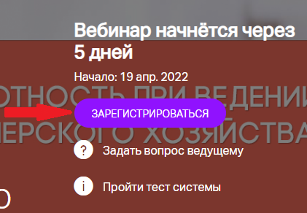

На следующей форме необходимо заполнить **все** поля и нажать кнопку «ЗАРЕГИСТРИРОВАТЬСЯ»

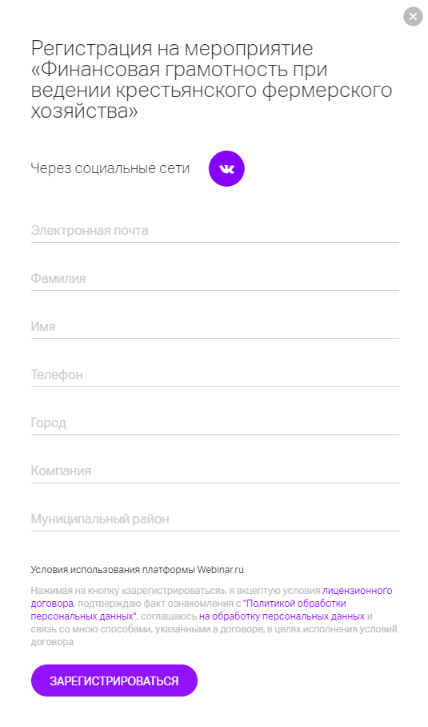

После этого этапа на указанную почту придет письмо с подтверждением регистрации.

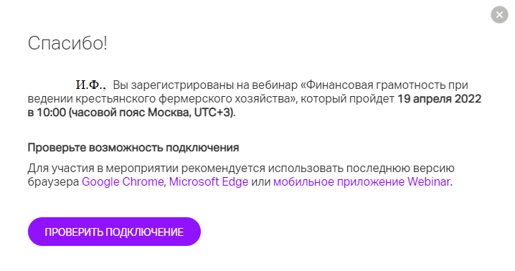

И появится окно с ссылкой на мобильную версию приложения для участия в конференции.

|  |  |
| --- | --- |
| **!** | **Рекомендуется подключатся через компьютер, так как через мобильное приложения в условиях не качественной связи возможны проблемы с отображением видео** |

Нажав на кнопку «ПРОВЕРИТЬ ПОДКЛЮЧЕНИЕ» можно провести диагностику и узнать удовлетворяет ли ваш компьютер и браузер комфортному просмотру конференции.

Ссылка для мобильного приложения iOS: <https://itunes.apple.com/ru/app/webinar/id1050809427?mt=8>

Ссылка для мобильного приложения Android:

<https://play.google.com/store/apps/details?id=ru.webinar.mobile>

Ссылка на видео инструкцию по подключению:

<https://help.webinar.ru/ru/articles/1514399-как-зарегистрироваться-и-войти-на-вебинар>